Wprowadzenie do Grafiki Maszynowej NS
Marcin Głód
164004
grupa II
Laboratorium 4 – sprawozdanie
Zadanie 1.
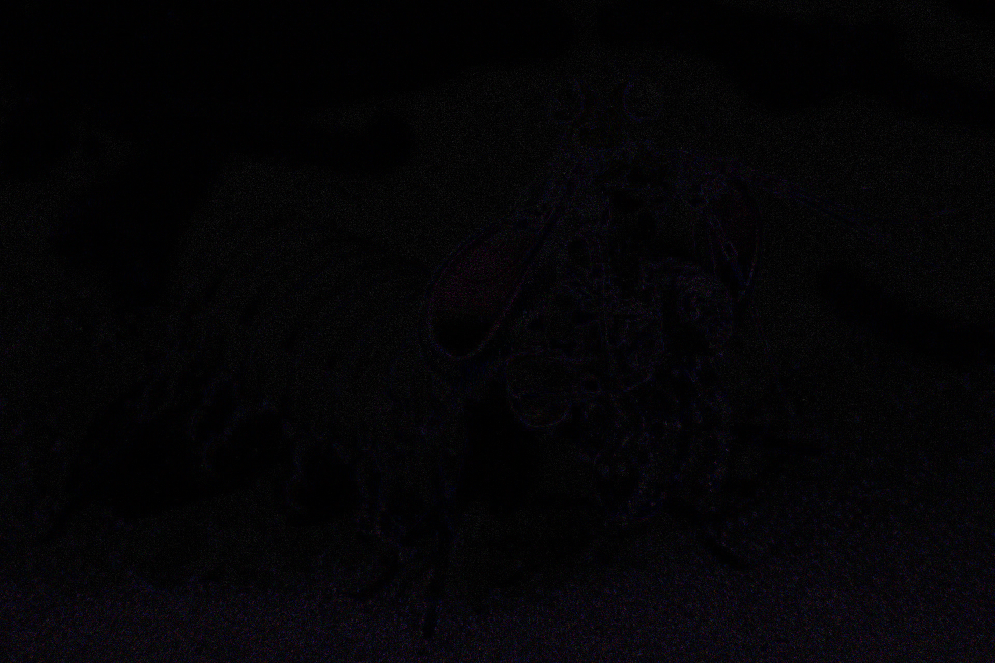
Obraz diff powstały z różnic pomiędzy obrazami z zadania 3b zapisanymi w formatach .jpg i .png:

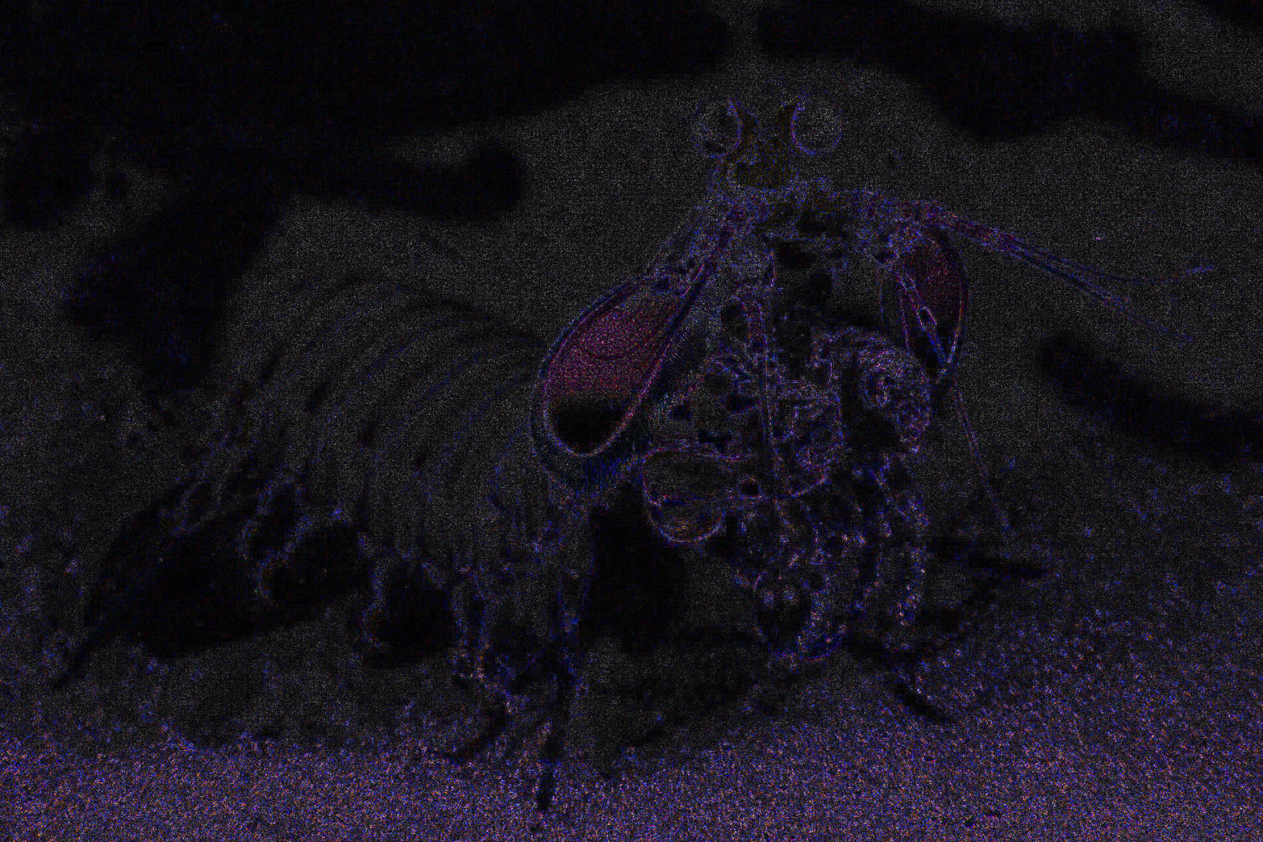
Poglądowo, ten sam obraz, ale wartość każdego kanału każdego piksela została pomnożona przez 5 by uwidocznić szczegóły:

a)
statystyki obrazu diff:

extrema [(0, 85), (0, 62), (0, 99)]
count [2457600, 2457600, 2457600]
mean [4.840889485677083, 4.1775048828125, 5.986853434244792]
median [3, 3, 4]
stddev [5.415947431300169, 4.426983208730276, 6.909141028789286]

Patrząc na ekstrema, widzimy że dla żadnego kanału nie uzyskaliśmy wartości wyższej niż połowa nasycenia koloru.
Wartość Count informuje nas z jakiej ilości pikseli składał się obraz (rozbicie na każdy kanał osobno).
Mean, czyli średnia pokazuje nam, że przeciętna różnica pomiędzy zapisem .jpg a .png jest stosunkowo niska: na poziomie 4-6%.
Odchylenie standardowe (stddev), które jest wyższe od średniej, wskazuje, że mimo wszystko pojedyncze różnice pomiędzy obrazami .png i .jpg są dość „rozstrzelone”.

b)
histogram przedstawiający wartości pikseli obrazu diff:

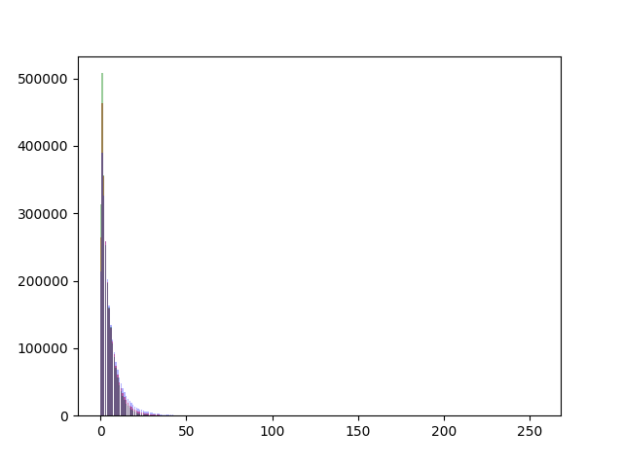

c)
Wyniki funkcji zlicz_roznice_srednia_RGB():

Niepasujące piksele | Współczynnik = 0 | Współczynnik = 1 | Współczynnik = 5 | Współczynnik = 10
Ilość pikseli | 2445221 | 2106483 | 883171 | 304563
% pikseli | 0.9949629720052083 | 0.857130126953125 | 0.35936319986979165 | 0.123927001953125
Wartość procentowa ilości pikseli których średnia przekracza wartość współczynnika wyraźnie obrazuje nam, że bardzo niewiele pikseli posiada wartość (0,0,0), za to bardzo dużo pikseli posiada niskie wartości: już przy współczynniku równym 5 widzimy diametralny spadek, co potwierdza nam rozkład wartości, który możemy zaobserwować na histogramie powyżej.

d)
Wyniki funkcji zlicz_roznice_suma_RGB():

Niepasujące piksele | Współczynnik = 0 | Współczynnik = 1 | Współczynnik = 5 | Współczynnik = 10
Ilość pikseli | 2445221 | 2386440 | 1771703 | 1232948
% pikseli | 0.9949629720052083 | 0.971044921875 | 0.7209077962239583 | 0.5016878255208334

Wolniejsze opadanie sumy wartości poszczególnych kanałów wskazuje na fakt, że

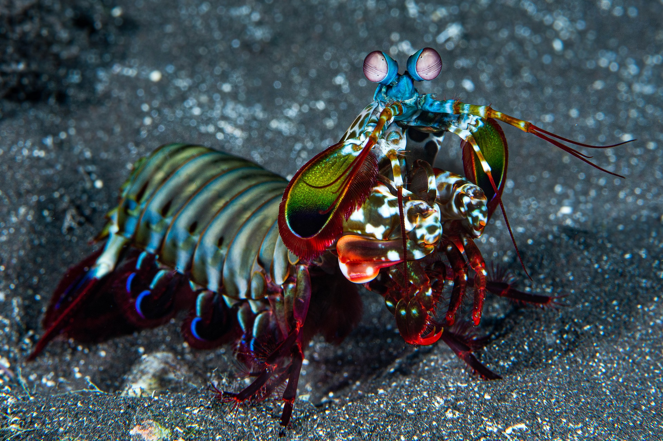
Zadanie 2.
Obraz oryginalny:

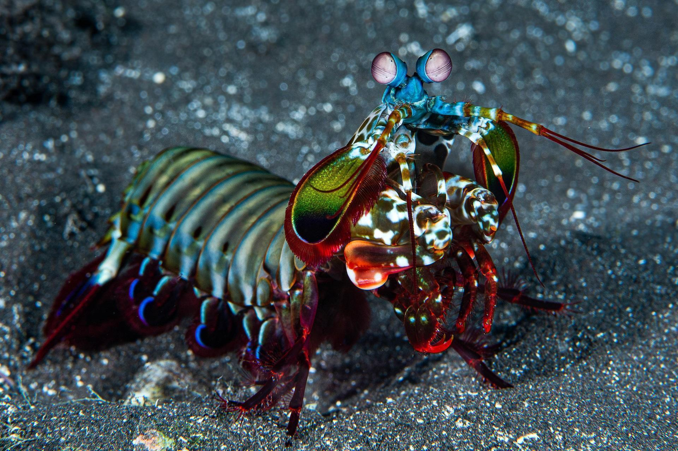
Obraz po pięciokrotnej kompresji do formatu .jpg:

Na pierwszy rzut oka różnice nie są dostrzegalne (przynajmniej w tym przypadku, kolorowy piasek w tle skutecznnie maskuje artefakty), jednak gdy przyjrzymy się statyskykom obrazu, to zauważymy, że każda kolejna kompresja powoduje dodatkowe zmiany i artefakty, ale z każdą kolejną kompresją obserwowane zmiany wartości są co raz mniejsze, przy zachowaniu bardzo zbliżonej ilości zmian.
Najwyraźniej widać to porównując histogramy różnic pomiędzy poszczególnymi obrazami, oraz ich statystyki:
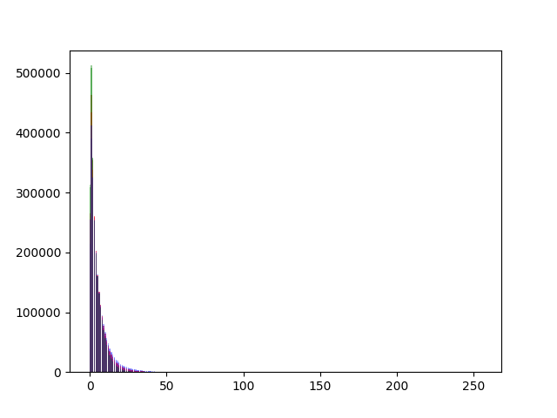
Histogram różnic pomiędzy obrazem oryginalnym,
a kompresją 1
ilość pikseli z niezerową wartością dla kanałów:
R:254907
G:308308
B:254642

extrema [(0, 86), (0, 52), (0, 91)]
count [2457600, 2457600, 2457600]
mean [5.1220100911458335, 4.123321126302083, 5.6074141438802085]
median [3, 3, 3]
stddev [5.69048138397874, 4.3130555468029375, 6.582320103914151

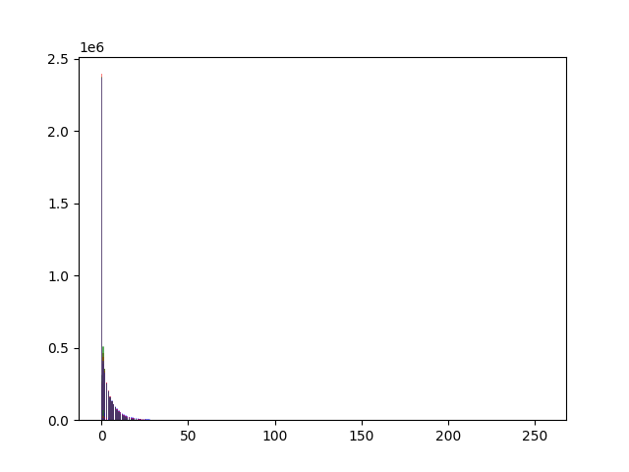
Histogram różnic pomiędzy kompresją 4,
a kompresją 5
ilość pikseli z niezerową wartością dla kanałów:
R:2395415
G:2377911
B:2367181
extrema [(0, 86), (0, 52), (0, 91)]
count [2457600, 2457600, 2457600]
mean [5.1220100911458335, 4.123321126302083, 5.6074141438802085]
median [3, 3, 3]
stddev [5.69048138397874, 4.3130555468029375, 6.582320103914151]

Zadanie 3.
Celem odnalezienia treści ukrytej w obrazkach zakodowany1.bmp i zakodowany2.bmp utworzyłem funkcję odkoduj() która pobiera dwa obrazki, liczy różnicę pomiędzy sumami wszystkich trzech kanałów (R, G, B), a następnie zapisuje te różnice w nowej tablicy i zwraca ją na wyjściu:

def odkoduj(im1,im2):
t_1 = np.asarray(im1)
t_2 = np.asarray(im2)
h, w, d = t_1.shape
secret = np.zeros((h,w), dtype=np.uint8)
for i in range(h):
for j in range(w):
t1 = t_1[i,j,0]+t_1[i,j,1]+t_1[i,j,2]
t2 = t_2[i,j,0]+t_2[i,j,1]+t_2[i,j,2]
secret[i,j] = t1-t2
sec_img = Image.fromarray(secret)
return sec_img

Dzięki temu, niezależnie na którym kanale dokonaliśmy zmian , zostaną one wychwycone i umieszczone w jednej tabeli wynikowej.

Z zastosowaniem tej funkcji udało mi się z obrazka zakodowany2.bmp wyodrębnić treść, którą zapisałem jako kod2.png:

